متوسطة: التاريخ :12/05/2025
المستوى: الثالثة متوســـــــط المدة: ساعة ونصف
اختبار الثلاثي الثالث لمـادة العلــوم الفيزيائية والتكنولــوجيا
التمرين الأول:(06 نقاط)
1ـ وازن المعادلات التالية
Fe+O₂→Fe₂O₃
Cu+O₂→CuO
Fe+O₂→Fe₃O₄
AlCl₃→ Al+Cl₂
→ ZnCl₂+H₂ Zn + HCl

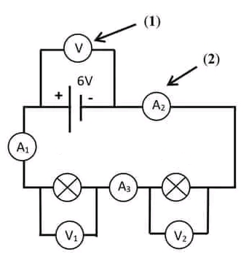
التمرين الثاني: (06 نقاط)

قمت مع أستاذتك في حصة الأعمال المخبرية بإنجاز التركيب المقابل:
1ـ أ) سم العناصر 1 و 2 .
ب) كيف تم ربط كل جهاز في الدارة؟ وما هو المقدار الفيزيائي الذي يقيسه كل منهما.
2ـ أ) أكمل الجدولين التاليين:
V₂ | V₁ | V
U₂=… | U₁= 2v | U= …

A₃ | A₂ | A₁
I= 0.2A | I= … | I=…

ب) اكتب القوانين التي اعتمدتها في ملأ الجدولين.

أقلب الورقة
الوضعية الادماجية: (08 نقاط)

1ـ توصل أحمد مع زملائه (الفوج1) في تجربة "قانون الشدات وقانون التوترات" باستعمال مصباحين متماثلين وأجهزة القياس الى النتيجتين التاليتين: U=U₁+U₂=12V I= I₁= I₂=0.5A ;
أ) ارسم مخطط الدارة التي قام بها أحمد وزملائه لتحقيق النتيجتين السابقتين.
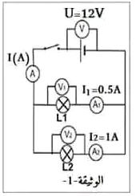
ب) حدد نوع الربط للدارة الكهربائية المنجزة.
2ـ بالمقابل قام محمد وزملائه (الفوج2) بالتجربة الثانية
الموضحة في (الوثيقة 1).
أ) حدد نوع ربط الدارة الكهربائية الموضحة في (الوثيقة1).
ب) اعتمادا على (الوثيقة1) حدد قيمة كل من:
ـ شدة التيار الكهربائي المار في الدارة الكهربائية (A)I .
ـ قيمة التوتر الكهربائي (V)U₁ و (V)U₂ للمصباحين.
3ـ كذلك أرادت مجموعة أسماء (الفوج3) معرفة استطاعة مصباح كهربائي لم يكن لديهم جهاز
" الواط متر" فقاموا تجريبيا بقياس شدة التيار الكهربائي المار فيه وقيمة التوتر الكهربائي بين طرفيه
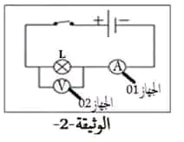
وذلك بتحقيق التركيب الموضح في ( الوثيقة 2).
أ) سم الجهازين 1 و2 .
ـ اذا علمت أنه:
ـ تم ضبط الجهاز1 على المعيار 1A ويحتوي سلمه على 100 تدريجه فكانت القراءة 83 تدريجه.
ـ تم ضبط الجهاز2 على المعيار 10V ويحتوي سلمه على 100 تدريجه فكانت القراءة 60 تدريجه.
ب) جد شدة التيار الكهربائي المار في الدارة الكهربائية، وقيمة التوتر الكهربائي بين طرفي المصباح.
ج) استنتج استطاعة المصباح الكهربائي.

بالتوفـــيق

